

Р Е Ш Е Н И Е
Совета депутатов муниципального образования
«Муниципальный округ Киясовский район Удмуртской Республики»

Об утверждении Устава редакции газеты «Знамя труда»

Принято Советом депутатов
муниципального образования «Муниципальный округ
Киясовский район Удмуртской Республики» 06 сентября 2022 года

В соответствии с Законом Удмуртской Республики от 28.04.2021 № 37-РЗ «О преобразовании муниципальных образований, образованных на территории Киясовского района Удмуртской Республики, и наделении вновь образованного муниципального образования статусом муниципального округа», с пунктом 7 части 1 статьи 17 Федерального закона «Об общих принципах организации местного самоуправления в Российской Федерации» от 06.10.2003 № 131 – ФЗ, статьей 18 Закона Российской Федерации «О средствах массовой информации» от 27.12.1991 № 2124-1, пунктом 44 статьи 26 Устава муниципального образования «Муниципальный округ Киясовский район Удмуртской Республики», Совет депутатов муниципального образования «Муниципальный округ Киясовский район Удмуртской Республики»

РЕШАЕТ:

1. Утвердить прилагаемый Устав редакции газеты «Знамя труда».
2. Признать утратившими силу следующие решения:
- решение Совета депутатов муниципального образования «Киясовский район» от 27.08.2018 № 183 «Об утверждении Устава редакции газеты «Знамя труда»;
- решение Совета депутатов муниципального образования «Киясовский район» от 25.02.2019 № 218 «О внесении изменений в решение Совета депутатов МО «Киясовский район» от 27.08.2018 № 183 «Об утверждении Устава редакции газеты «Знамя труда»;
- решение Совета депутатов муниципального образования «Киясовский район» от 10.09.2020 № 320 «О внесении изменений в решение Совета депутатов МО «Киясовский район» от 27.08.2018 № 183 «Об утверждении Устава редакции газеты «Знамя труда»;
- решение Совета депутатов муниципального образования «Муниципальный округ Киясовский район Удмуртской Республики» от 25.08.2022 № 211 «О внесении изменений в решение Совета депутатов МО «Киясовский район» от 27.08.2018 № 183 «Об утверждении Устава редакции газеты «Знамя труда».
3. Настоящее решение вступает в силу со дня его принятия.

4. Опубликовать настоящее решение в Вестнике правовых актов органов местного самоуправления муниципального образования «Муниципальный округ Киясовский район Удмуртской Республики», на официальном сайте органов местного самоуправления Киясовского района.



Председатель Совета депутатов
муниципального образования «Муниципальный округ
Киясовский район Удмуртской Республики» И.М. Сибиряков
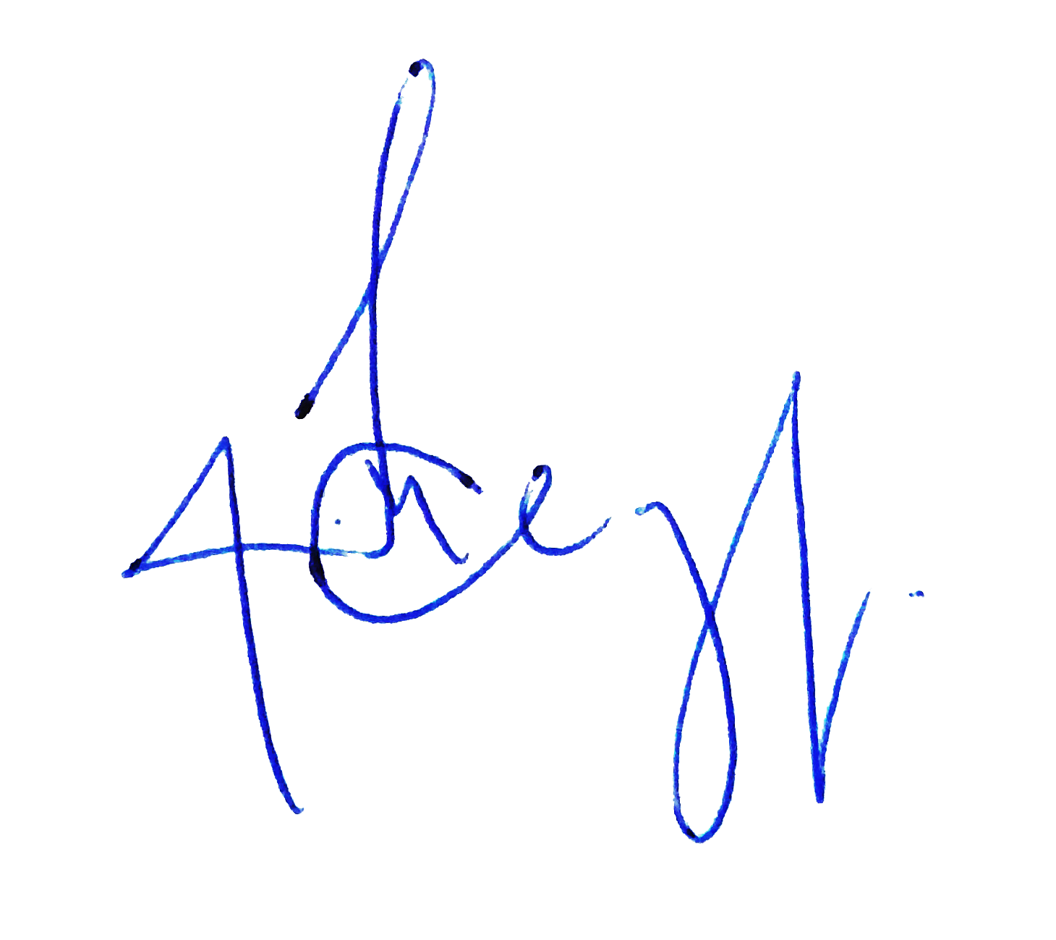

Глава муниципального образования
«Муниципальный округ Киясовский район
Удмуртской Республики» С.В. Мерзляков

с. Киясово
06 сентября 2022 года
№ 213

Утвержден  решением Совета депутатов  муниципального образования  «Муниципальный округ Киясовский район Удмуртской Республики»  от 06 сентября 2022 года № 213 | Утвержден  постановлением  Администрации  муниципального  образования  «Муниципальный округ Киясовский район Удмуртской Республики»  от 02 сентября 2022 года № 677 | Принят  на общем собрании  коллектива журналистов  редакции газеты  «Знамя труда»  «04» июня 2022 года  протокол №1

Устав
редакции газеты «Знамя труда»

1. ОБЩИЕ ПОЛОЖЕНИЯ
1. Настоящий устав определяет организационные основы деятельности редакции газеты «Знамя труда» (далее - Редакция) и является уставом редакции средства массовой информации в соответствии со статьей 20 Закона Российской Федерации от 27 декабря 1991 года №2124-1 «О средствах массовой информации» (далее – Устав).
2. Редакция осуществляет выпуск периодического печатного издания - газеты «Знамя труда».
3. Редакция осуществляет свою деятельность в условиях гарантированной Конституцией Российской Федерации свободы массовой информации на основе профессиональной и творческой самостоятельности.
4. Редакция функционирует на основании настоящего Устава и устава автономного учреждения Удмуртской Республики «Редакция Киясовской районной газеты «Знамя труда».
5. Редакция является юридическим лицом - автономным учреждением Удмуртской Республики «Редакция Киясовской районной газеты «Знамя труда».
6. Учредителями средства массовой информации - газеты «Знамя труда» (далее – Учредители) являются:
Совет депутатов муниципального образования «Муниципальный округ Киясовский район Удмуртской Республики»
Администрация муниципального образования «Муниципальный округ Киясовский район Удмуртской Республики».
7. Органами управления Редакции являются общее собрание коллектива журналистов, главный редактор.
8. Место нахождения Редакции: 427840, Российская Федерация, Удмуртская Республика, село Киясово, улица Пушкина, дом 1.

2. ПРАВА И ОБЯЗАННОСТИ УЧРЕДИТЕЛЕЙ
9. Учредители осуществляют свои полномочия в соответствии со статьей
18 Закона Российской Федерации от 27 декабря 1991 года №2124-1 «О средствах массовой информации».
9.1. Учредители не несут ответственность и не могут быть ответчиками в суде за публикации в газете «Знамя труда», опубликованные не от его имени (не по заявлению Учредителей)
10. Учредители имеют право:
утверждать Устав Редакции, изменения и дополнения к нему;
обязать Редакцию поместить бесплатно и в указанный срок сообщение или материал от имени Учредителей в объёме, не превышающем две газетные полосы формата А3 в месяц;
осуществлять контроль за соответствием деятельности Редакции положениям законодательства, настоящего Устава Редакции;
прекратить или приостановить выпуск газеты «Знамя труда» в соответствии с настоящим Уставом;
передать свои права и обязанности третьему лицу, а также принять решение о расширении состава соучредителей.
11. Учредители обязаны:
соблюдать положения настоящего Устава и Закона Российской Федерации от 27 декабря 1991 года № 2124-1 «О средствах массовой информации»;
содействовать работе Редакции и оказывать ей информационную поддержку, в том числе путём предварительного извещения Редакции о проводимых заседаниях, совещаниях и иных мероприятиях, создания благоприятных условий для работы журналистов редакции;
обеспечивать профессиональную и творческую самостоятельность Редакции, защищать профессиональные интересы журналистов Редакции;
не вмешиваться в деятельность Редакции, кроме случаев, предусмотренных Законом Российской Федерации от 27 декабря 1991 года №2124-1 «О средствах массовой информации» и настоящим Уставом;
оказывать Редакции иное содействие в осуществлении её деятельности.

3. ПРАВА И ОБЯЗАННОСТИ РЕДАКЦИИ
12. Редакция пользуется правами, выполняет обязанности и несёт ответственность в соответствии с Законом Российской Федерации от 27 декабря 1991 года № 2124-1 «О средствах массовой информации». Редакция не отвечает по обязательствам Учредителей.
13. Редакция осуществляет свою деятельность на основе профессиональной самостоятельности.
Редакция имеет право самостоятельно:
определять направления своей деятельности и осуществлять подбор подлежащего выпуску в свет материала;
в установленном порядке осуществлять переписку с читателями газеты, учитывая их интересы и предложения;
запрашивать информацию о деятельности государственных органов, органов местного самоуправления, организаций, общественных объединений, их должностных лиц;
подавать заявку в государственный орган, организацию, учреждение, орган общественного объединения на аккредитацию при них своих журналистов;
отказывать в опубликовании отклонённого ею произведения, письма, другого сообщения или материала, если иное не предусмотрено законодательством;
отказывать в опубликовании опровержения, ответа по основаниям, предусмотренным законодательством о средствах массовой информации;
заниматься рекламно-информационной деятельностью.
14. Редакция обязана:
осуществлять свою деятельность в соответствии с Уставом Редакции, уставом автономного учреждения Удмуртской Республики «Редакция Киясовской районной газеты «Знамя труда» и законодательством Российской Федерации;
незамедлительно и на безвозмездной основе выпускать в свет по требованию федерального органа исполнительной власти, уполномоченного Президентом Российской Федерации оперативную информацию по вопросам пожарной безопасности;
соблюдать права на используемые произведения, включая авторские и издательские права, права на интеллектуальную собственность;
осуществлять оформление материалов для печати в соответствии с требованиями стандартов, технических условий, других нормативных документов и договоров с полиграфическим предприятием, органами распространения печати и другими организациями;
публиковать заявления Учредителей полностью и в указанные им сроки.

4. КОЛЛЕКТИВ ЖУРНАЛИСТОВ – ШТАТНЫХ СОТРУДНИКОВ РЕДАКЦИИ
15. В состав коллектива журналистов входят главный редактор, его заместитель, журналисты, являющиеся штатными работниками автономного учреждения Удмуртской Республики «Редакция Киясовской районной газеты «Знамя труда».
16. Полномочия коллектива журналистов:
принятие Устава Редакции, который подлежит утверждению Учредителями;
участие в разработке и подготовке редакционных планов, участие в мероприятиях Редакции;
внесение главному редактору предложений по улучшению качества газеты и ускорению редакционно-издательского процесса.
17. Коллектив журналистов осуществляет свои полномочия на основании Закона Российской Федерации от 27 декабря 1991 года № 2124-1 «О средствах массовой информации» и настоящего Устава на общих собраниях, созываемых не реже одного раза в год по требованию не менее трети журналистов Редакции либо главного редактора.
18. Собрание считается правомочным, если в нем участвуют не менее половины, а в случаях, предусмотренных Законом Российской Федерации от 27 декабря 1991 года № 2124-1 «О средствах массовой информации», не менее двух третей журналистов Редакции. Решение принимается простым большинством голосов, порядок голосования определяет собрание.
19. Собрание коллектива журналистов может рассматривать любые вопросы профессиональной и творческой деятельности Редакции. К исключительной компетенции собрания коллектива журналистов относится принятие Устава Редакции, внесение изменений и дополнений к нему.

5. ГЛАВНЫЙ РЕДАКТОР
20. Текущей деятельностью редакции руководит главный редактор. Главный редактор осуществляет свои полномочия на основании Закона Российской Федерации от 27 декабря 1991 года № 2124-1 «О средствах массовой информации», законодательства Российской Федерации и законодательства Удмуртской Республики, настоящего Устава, Устава автономного учреждения Удмуртской Республики «Редакция Киясовской районной газеты «Знамя труда».
21. Главный редактор в пределах своей компетенции осуществляет управление Редакцией и самостоятельно решает все вопросы деятельности Редакции за исключением отнесённых настоящим Уставом к компетенции Учредителей и иных органов управления Редакции.
22. Главный редактор совмещает в своем лице и функцию руководителя юридического лица - автономного учреждения Удмуртской Республики «Редакция Киясовской районной газеты «Знамя труда». Процедура назначения на должность руководителя автономного учреждения Удмуртской Республики «Редакция Киясовской районной газеты «Знамя труда» должна соответствовать Гражданскому кодексу Российской Федерации и Уставу автономного учреждения Удмуртской Республики «Редакция Киясовской районной газеты «Знамя труда».
23. Главный редактор назначается приказом Учредителя автономного учреждения Удмуртской Республики «Редакция Киясовской районной газеты «Знамя труда» по согласованию с Учредителями газеты.
24. Главный редактор:
организует работу Редакции газеты;
представляет Редакцию в отношениях с Учредителями, авторами, распространителями, гражданами, предприятиями, учреждениями, организациями, объединениями граждан, государственными органами, в суде;
несёт ответственность за выполнение требований, предъявляемых к деятельности средства массовой информации законодательством Российской Федерации и законодательством Удмуртской Республики;
назначает на должность и освобождает от должности членов коллектива журналистов;
принимает окончательное решение в отношении производства и выпуска газеты;
решает иные вопросы, отнесённые к его компетенции Уставом, законодательством Российской Федерации и законодательством Удмуртской Республики.
25. В период отсутствия главного редактора его полномочия выполняет заместитель главного редактора.

6. ОСНОВАНИЯ И ПОРЯДОК ПРЕКРАЩЕНИЯ И ПРИОСТАНОВЛЕНИЯ ВЫПУСКА ГАЗЕТЫ «ЗНАМЯ ТРУДА»
26. Выпуск газеты «Знамя труда» может быть прекращён или приостановлен по решению Учредителей в порядке, предусмотренном действующим законодательством и настоящим Уставом, либо судом в порядке гражданского судопроизводства по иску регистрирующего органа.
27. Учредители вправе прекратить или приостановить деятельность Редакции в следующих случаях:
1) длительное (более полугода) отсутствие средств на производство и выпуск газеты;
2) систематическое невыполнение Редакцией своих обязательств перед Учредителями;
3) систематическое нарушение Редакцией законодательства Российской Федерации о средствах массовой информации, авторских и смежных прав.
28. Уведомление о прекращении или приостановлении деятельности Редакции направляется Учредителями в регистрирующий орган.
29. Решение Учредителей о предстоящем прекращении или приостановлении деятельности редакции должно быть объявлено в трудовом коллективе Редакции в порядки и сроки, предусмотренные трудовым законодательством Российской Федерации. При этом Учредители обязаны обеспечить соблюдение трудовых прав работников Редакции в соответствии с действующим законодательством.
7. ПРАВО НА НАЗВАНИЕ ГАЗЕТЫ
30. Право на выпуск газеты под заявленным при её регистрации названием (право на название) принадлежит Учредителям. В случае смены Учредителей, в том числе в случае их реорганизации, право на название переходит к их правопреемнику. В случае ликвидации Учредителей или их выхода из состава Учредителей право на название переходит к Редакции.
31. В случае прекращения выпуска газеты «Знамя труда» право на возобновление её издания под тем же названием сохраняется за Учредителями в течение трёх лет. До истечения указанного срока Учредители могут передать это право любому лицу или группе лиц, согласившихся стать Учредителями газеты «Знамя труда».

8. ЮРИДИЧЕСКИЕ ПОСЛЕДСТВИЯ СМЕНЫ УЧРЕДИТЕЛЕЙ, ИЗМЕНЕНИЯ СОСТАВА УЧРЕДИТЕЛЕЙ
32. В случае смены Учредителей газета «Знамя труда» продолжает свою деятельность после внесений изменений в реестр зарегистрированных средств массовой информации в установленном законом порядке.
33. В случае реорганизации Учредителей их права и обязанности в полном объеме переходят к правопреемнику.
9. ЮРИДИЧЕСКИЕ ПОСЛЕДСТВИЯ ЛИКВИДАЦИИ И РЕОРГАНИЗАЦИИ РЕДАКЦИИ, ИЗМЕНЕНИЯ ОРГАНИЗАЦИОННО-ПРАВОВОЙ ФОРМЫ
34. Принятие Учредителями решения о ликвидации Редакции влечет недействительность регистрации и настоящего Устава Редакции.
35. Реорганизация Редакции в любой предусмотренной законодательством Российской Федерации форме, изменение ее организационно-правовой формы не является основанием для прекращения производства и выпуска газеты «Знамя труда», если Учредителями не будет принято иного решения.
В случае реорганизации, изменения организационно-правовой формы Редакции ее права переходят к правопреемнику.

10. ПОРЯДОК УТВЕРЖДЕНИЯ И ИЗМЕНЕНИЯ УСТАВА РЕДАКЦИИ
36. Устав Редакции принимается на общем собрании коллектива журналистов Редакции не менее чем 2/3 голосов от числа присутствующих и утверждается решением Совета депутатов муниципального образования «Муниципальный округ Киясовский район Удмуртской Республики» и постановлением Администрации муниципального образования «Муниципальный округ Киясовский район Удмуртской Республики».
37. Изменения и дополнения в Устав вносятся Учредителями по собственной инициативе и по предложению главного редактора, коллектива журналистов в порядке, предусмотренном для принятия Устава.

__________________________

